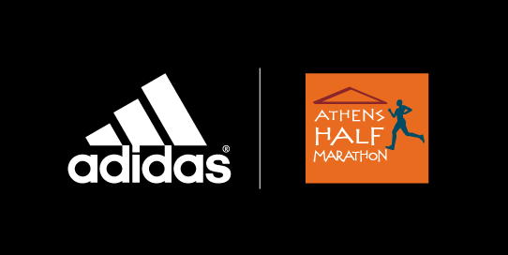

Η adidas συμμετέχει στον 4^{ο} Ημιμαραθώνιο της Αθήνας
ΔΕΛΤΙΟ ΤΥΠΟΥ
και σου δίνει την ευκαιρία να είσαι ένας από τους 20 τυχερούς
που θα δοκιμάσουν τα νέα BOOST κατά τη διάρκεια του αγώνα
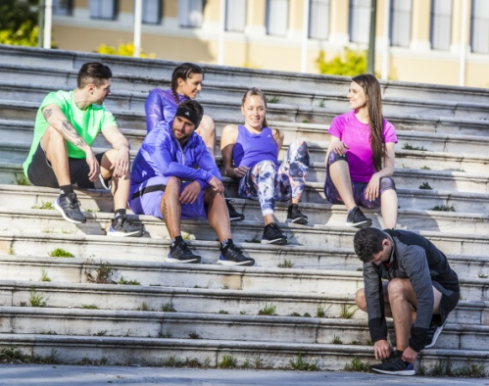
Η adidas, συμμετέχει στον Ημιμαραθώνιο της Αθήνας που πραγματοποιείται στις 3 Μαΐου στο κέντρο της πόλης. Η κορυφαία εταιρεία αθλητικών ειδών θα βρίσκεται εκεί για να δώσει ενέργεια με τον δικό της τρόπο, στο κέντρο της Αθήνας. Η adidas στο πλαίσιο της συνεργασίας της με τον ΣΕΓΑΣ θα ντύσει το προσωπικό της διοργάνωσης και τους εθελοντές της ενώ για πρώτη φορά φέτος, οι συμμετέχοντες αλλά και όλοι όσοι ενδιαφέρονται για το τρέξιμο, θα έχουν όλη την πληροφόρηση σχετικά με την καλύτερη εμπειρία τρεξίματος, στα… πόδια τους.

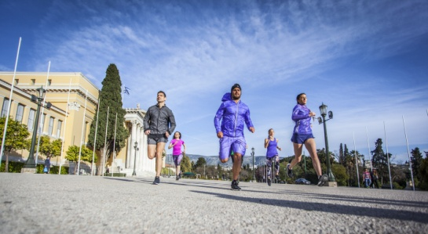
Στην τριήμερη έκθεση που ξεκινάει την Πέμπτη 30 Απριλίου στην Athens Half Marathon Expo 2015 στην Αλέα Ζαππείου, η adidas θα βρίσκεται εκεί για να μας δώσει running tips και όχι μόνο. Στο adidas showroom θα μπορούμε να δούμε αλλά και να δοκιμάσουμε τη νέα running συλλογή και να μάθουμε τα πάντα για τη τεχνολογία BOOSTTM που έφερε την επανάσταση στο τρέξιμο. Επιπλέον, για πρώτη φόρα, η adidas θα δώσει τη ευκαιρία σε 20 τυχερούς να τρέξουν με τα νέα Boost την Κυριακή 3 Μαΐου στον αγώνα που επέλεξαν και να ζήσουν τη καλύτερη running εμπειρία!

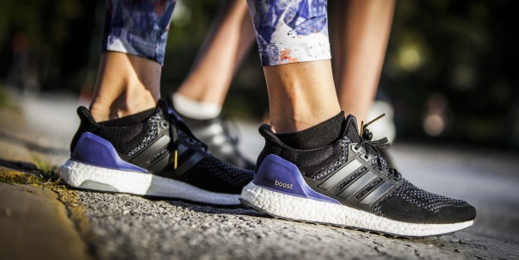

Οι εκπλήξεις της adidas όμως δεν σταματούν εδώ! Την Κυριακή 3 Μαΐου μας περιμένει όλους στο ειδικά διαμορφωμένο booth της για να γνωριστούμε από κοντά, να απολαύσουμε την απαραίτητη αποθεραπεία στο massage area, να βγάλουμε φωτογραφίες, και να γιορτάσουμε την λήξη του αγώνα στο απόλυτο running spot.

ULTRA BOOST - ΑΣΥΓΚΡΙΤΗ ΕΠΙΣΤΡΟΦΗ ΕΝΕΡΓΕΙΑΣ
Η adidas λάνσαρε φέτος το καλύτερο running παπούτσι που φτιάχτηκε ποτέ. Το Ultra BOOST αποτελείται από 20% περισσότερο* αντικραδασμικό υλικό BOOST, γεγονός που το καθιστά το παπούτσι με την μεγαλύτερη αντοχή στους κραδασμούς στον κλάδο του τρεξίματος, και καταργεί την κλασσική ενδιάμεση σόλα EVA για ακόμα πιο άμεση επαφή με το πόδι και συνεπώς καλύτερη απόδοση του BOOST. Φτιαγμένο από χιλιάδες μικροκυψέλες ενέργειας το BOOST προσφέρει συνεχή και υψηλή απόδοση για εκατοντάδες χιλιόμετρα σε όλες τις πιθανές συνθήκες.

Φωτογραφίες από την ημέρα του αγώνα μπορείς να βρεις στον απόλυτο running προορισμό: www.boostathens.gr !

#BoostAthens
Για περισσότερες πληροφορίες μπορείτε να επικοινωνείτε:
adidas: Άννα Κεχαΐδου, Brand Communications Manager,
T: 210 8930800, e-mail: anna.kechaidou@adidas.com

CIVITAS: Μαρία Κόκκαλη, Account Executive
T: 219 9991906, e-mail: m.kokkali@civitas.gr
Βρες τα running νέα της adidas στο:

adidasRunning @adidasgr @adidasgr
Περισσότερες πληροφορίες σχετικά με την adidas μπορείτε να βρείτε @http://news.adidas.com/GR

